ACTIVITES RS – MERCREDI 18 NOVEMBRE 2020
BLAGUES

Alphabet partiel du confinement

A comme aliment : contre le Coronavirus je mange du maroilles et 2 gousses d'ail par jour, aucun effet direct sur le virus, mais les gens restent à 2 mètres.
B comme bar à bières : Ce matin, j'ai caché une bouteille de bière dans chaque pièce de ma maison. Ce soir, je fais la tournée des bars.
C comme chauve-souris : Tout était annoncé d'avance ! L'anagramme de chauve-souris c'est SOUCHES A VIRUS !!!
D comme dispute : confinement jour 12, je me suis disputé avec moi-même, je ne me parle plus.
E comme étourdi : j'ai oublié mon attestation, ça fait cher le bout de papier.
G comme guide du routard : intitulé « votre maison 2020 » , le guide indispensable pour découvrir les plus beaux coins insolites de votre lieu de vie.
H comme huis-clos : Il faut relire Huis-clos de Jean-Paul Sartre où l'auteur indique que « l'enfer c'est les autres «
H comme Histoire : L'Histoire se souviendra de l'ironie de cette époque, être confiné chez soi par un gouvernement « EN MARCHE »
M comme Maths : Fallait se méfier de cette année 20 + 20 = quarantaine.
N comme niveau scolaire : pour l'ensemble de l'année 2020, les experts prévoient une hausse spectaculaire du niveau scolaire des parents.
P comme paranoïa : elle gagne du terrain. Je viens de tousser devant mon ordinateur et l'antivirus vient de démarrer.
R comme radar : j'ai eu peur, j'ai cru être flashé par un radar entre la cuisine et le salon. Ouf, ce n'était qu'une ampoule qui a grillé !
S comme solitude : à force de prendre l'apéro seul, j'ai peur d'attraper le verre solitaire.
T comme téléphone : je reçois tellement d'informations sur le coronavirus sur mon téléphone que ce dernier ne sonne plus, il tousse...
T comme traumatisme : je suis tellement traumatisé par cette situation que je viens de remplir une attestation pour aller à la cave.
V comme vert : le nouveau parti politique, Europe Oenologie les verres.

Blague sur l'ingénieur

Un groupe de 3 directeurs a pour tâche de mesure la hauteur d'un mât. Ils sortent dehors et se rendent au mât avec des échelles et les rubans à mesurer.
Tour à tour, ils tombent de l'échelle ou laissent tomber le ruban à mesurer.
Un ingénieur passe par là et voit ce qu'ils essaient de faire. D'un geste moqueur, il tire le mât hors de terre, le met à plat, le mesure de bout à bout et enfin donne la mesure à un des directeurs, puis il s'en va.
Après que l'ingénieur soit parti, le directeur se tourne vers les 2 autres et dit en riant : « ça c'est bien un ingénieur ! C'est bien la peine de faire toutes ces études ! Nous cherchons la hauteur et il nous donne la longueur !!!!

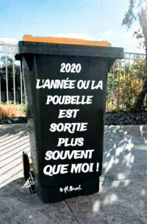
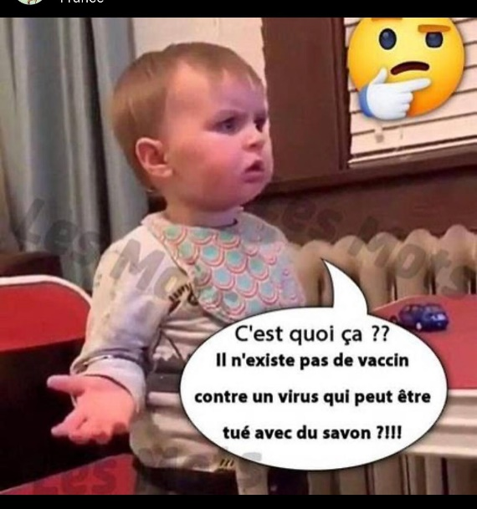
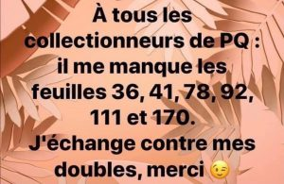

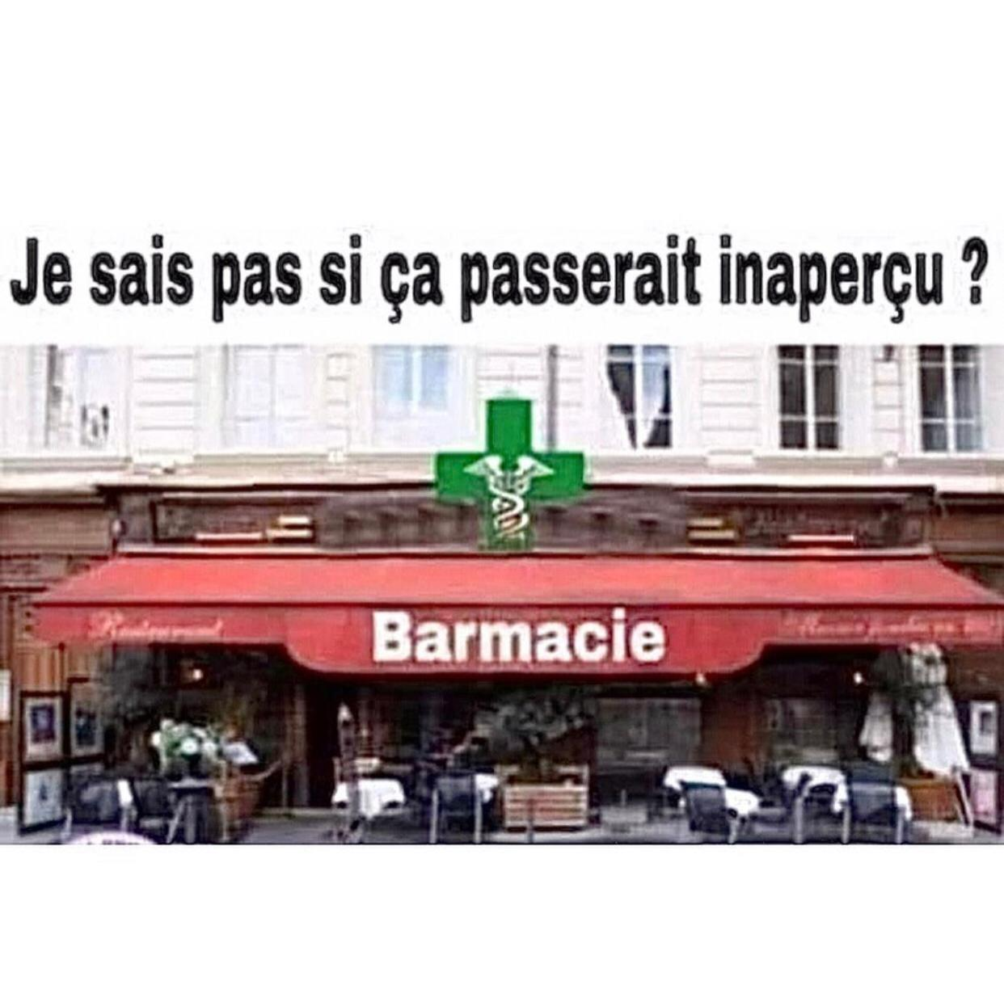

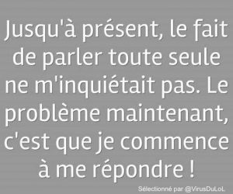

Avec la collaboration de Régine Lamain, Hervé Bonnamy et Roselyne Jolly

